新公众号：井冈山观心1927
新微博1：井冈山观心1921
新微博2：井冈山观心1927
知 乎：井冈山观心
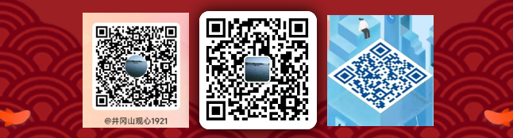

也谈解放思想
什么是思想呢？
一般来是说，思想就是观念，是主观对客观的反映。符合客观实际的就是真理，不符合客观实际的就不是真理。
笔者曾经写过一篇文章：实践是检验真理的唯一标准吗？
最可怕的就是不符合客观实际而自认为符合客观实际——自认为是真理。比如打着“28个半”旗号的王明“左”倾冒险主义，比如打着“爱民”旗号的常凯申对人民的独裁压迫，比如打着马克思主义的布哈林的修正主义——“布哈林的纲领只有一句话——发财吧”（毛主席对布哈林的评价）。
什么是解放呢？
解除束缚，得到自由或发展。
1
解放思想，也就是解除人民观念上的束缚，让人民在思想得到自由或者发展，不受蒙蔽。解放思想的含义，是从落后到先进，绝不是从先进到落后——复辟。
人类历史上有过几次大的思想解放：比如，从奴隶社会到封建社会；从封建社会到资本主义社会；从资本主义社会到社会主义社会。
这几次思想解放，都是从落后到先进，一次比一次解放人民，一次比一次减轻人民所受剥削、压迫。
反过来，孔子搞的恢复周礼，奴隶主贵族要回到奴隶社会，袁世凯称帝要回到封建社会，常凯申背叛人民、背叛革命、背叛五四新文化革命大搞独裁推崇孔孟之道，苏修放弃公有制大搞私有化回到资本主义，他们都打着解放思想的旗号，但这都不是解放思想，这是彻彻底底的复辟。
在19世纪末20世纪初，马克思主义就遭到了伯恩施坦、普列汉诺夫孟什维克主义者、经济派等修正主义者们打着反对教条主义、反对僵化思想旗号的疯狂地修正，他们放弃无产阶级地政治领导权，专注于经济斗争。为此，列宁给予了修正主义者们以猛烈地回击，写下了不朽的马列主义著作，比如《怎么办》，比如《国家与革命》。
列宁批判这些修正主义者们：
大多数“经济派”确实打心眼里憎恶一切理论上的争论……（并且按“经济主义”的实质来说，他们也应当这样）
——《怎么办》
列宁把“经济派”所有这些错误总结起来得出结论说：“经济派”并不是想要建立一个能把工人阶级从资本主义制度下解放出来的、主张社会革命的党，而是想要建立一个打算保存资本主义统治的、主张“社会改良”的党，因此“经济派”是背叛无产阶级根本利益的改良主义者。
——《联共（布）党史简明教程》
最后，列宁指出，“经济主义”不是在俄国偶然产生的现象，“经济派”是向工人阶级传播资产阶级影响的人，他们在西欧各国社会民主党内有其同盟者，即拥护机会主义者伯恩施坦的修正主义者。当时在西方，在各国社会民主党中，机会主义派愈来愈得势，他们打着“自由批评”马克思的旗号，要求“修正”即修改马克思学说(由此就有“修正主义”这一名称)，要求放弃革命、放弃社会主义、放弃无产阶级专政。列宁指出，俄国“经济派”推行的同样也是这种放弃革命斗争、放弃社会主义、放弃无产阶级专政的路线。
——《联共（布）党史简明教程》
在各色修正主义中，经济主义最具有迷惑性，列宁是这样批判他们的：
“政治同经济相比，不能不占首位，政治和经济不能并列，一并列就会把方向搞错。”
“政治同经济相比不能不占首位。不肯定这一点，就是忘记了马克思主义的最起码的常识。”如果把政治同经济平列起来，也是“忘记了马克思主义的最起码的常识”。（（《列宁全集》中文版，第32卷，第72页））
还有一种修正主义，否定阶级斗争，否定无产阶级专政，对此，列宁也给予了最彻底的批判：
谁要是仅仅承认阶级斗争，那他还不是马克思主义者，他可能还没有走出资产阶级思想和资产阶级政治的圈子。用阶级斗争学说来限制马克思主义，就是割裂和歪曲马克思主义，把马克思主义变为资产阶级可以接受的东西。只有承认阶级斗争、同时也承认无产阶级专政的人，才是马克思主义者。马克思主义者同庸俗小资产者（以及大资产者）之间的最大区别就在这里。必须用这块试金石来测验是否真正了解和承认马克思主义。
——列宁：《国家与革命》
解放思想最本质的核心是——全心全意为人民服务。如果偏离了全心全意为人民服务，那就绝不是解放思想。
全心全意为人民服务，其中的一个标准，《共产党宣言》已经给马列主义者指出来了：
共产党人可以把自己的理论概括为一句话：消灭私有制。
如果违背了这个标准，那就不是解放思想，而是复辟剥削思想。
新民主主义革命胜利后，新中国成立。在此期间，尚有民族资产阶级、手工业者小资产阶级、地主阶级、富农阶级没有改造，有人提出了“巩固新民主主义秩序”、提倡“四大自由”。巩固新民主主义秩序、体长四大自由，实质就是巩固资产阶级的地位。对此，毛主席提出了不同意见，这也是解放思想，是两条路线的斗争。
根据中央文献研究室版《毛泽东传》：
一九五三年二月十六日深夜，毛泽东乘专列来到阔别二十五年之久的武汉。二月十七日晚，他请中南局、湖北省委、武汉市委少数领导人一起吃饭。在吃饭中间和饭后，向当时任武汉市委书记的王任重询问武汉市工业、手工业和公私合营的情况。毛泽东在谈话中着重谈了向社会主义过渡的问题。根据王任重的日记记载，毛泽东这次谈话的要点如下：
一、有人说“要巩固新民主主义秩序”，还有人主张“四大自由”（即土地租种自由，雇工自由，贸易自由，借贷自由），我看都是不对的，新民主主义是向社会主义过渡的阶段。在这个过渡阶段，要对私人工商业、手工业、农业进行社会主义改造。过渡要有办法。像从汉口到武昌，要坐船一样。国家实现对农业、手工业和私营工商业的社会主义改造，从现在起大约需要三个五年计划的时间，这是和逐步实现国家工业化同时进行的。
二、全国解放后，富农不敢雇工了，即使还没有搞完土地改革的地方，富农实际上也变成富裕中农了。斯大林建议我们在土改中要保留富农，为的是不要影响农业生产。我们发展农业生产并不依靠富农，而是依靠农民的互助合作。
......
五、私人工商业如何转？资本家转什么？他们如何生活？其中有些人会和我们一起进到社会主义的。只要不当反革命，就要给工作，给饭吃。
根据中央文献研究室《毛泽东年谱》，1953年10月15日毛主席就农业互助合作问题，同陈伯达、廖鲁言谈话：
各级农村工作部要把互助合作这件事看作极为重要的事。个体农民，增产有限，必须发展互助合作。对于农村的阵地，社会主义如果不去占领，资本主义就必然会去占领。资本主义道路也可增产，但时间要长，而且是痛苦的道路。我们不搞资本主义，这是定了的。“确保私有财产”，“四大自由”，都是有利于富农和富裕中农的。现在农民卖地，这不好。法律不禁止，但我们要做工作，阻止农民卖地。办法就是合作社。大合作社可以使得农民不必出租土地了，一二百户的大合作社带几户鳏寡孤独，问题就解决了。互助组也要帮助鳏寡孤独。
毛主席的话，就是解放思想——全心全意为人民服务——确保最广大的贫下中农的利益，而不是保护剥削别人的地主、富农的利益。
如果按照某些人的巩固、深化新民主主义秩序，确保私有财产、四大自由，实质就是走在资本主义道路，是巩固资本主义，是深化资本主义。
当时，还有一个比较大的争议：共产党员是否可以剥削别人？是否能当富农？
在新民主主义革命时期，为了团结一切可以团结的力量消灭给国民党反动派，1949年7月中组部曾经答复东北局，对富农党员“暂保留其党籍”。在新民主主义革命取得胜利后，是否要巩固包括保留富农党籍的“新民主主义秩序”？
此时党内，有“剥削有功”的思想。
毛主席在此时，又一次解放思想。
1952年6月9日，毛主席为中央起草《关于处理农村中富农成份的党员的党籍问题的新规定》：
一、......党在农村的农业政策，基本上是“组织起来”实行农业生产互助合作运动。所以农村中党的组织和每一个共产党员，必须积极地宣传并以实际有效的行动，即以模范带头作用，来实现党的这种政策。因此对于已成为阻碍或破坏劳动互助生产合作的富农成份的党员，必须加以严肃地处理，以贯彻党的政策，保持党的纯洁。
二、在处理农村中富农成份（不论是旧富农或新式富农）党员的党籍时，首先应说明：目前（过渡时期——井冈山观心注）党和人民政府的政策，是允许社会上富农经济的存在和发展的，但共产党员则不准许剥削他人（不论是封建剥削或资本主义剥削），不准许党员去作富农，也不准许党员去作资本家、地主或高利贷者，今后农村发展生产的方向是逐渐走向农业集体化。所以要作一个共产党员就必须取消他的剥削他人的生产方式，积极地参加互助合作运动，如果他接受党的这种意见，他的其他方面，亦未丧失党员条件，自应保留其党籍，党办不应当以富农来看待他。如果他不愿意放弃他的剥削行为，继续进行富农的或其他方式的剥削，则应无条件地开除其党籍。
三、对于富农家庭出身、不直接参与剥削行为的党员，只要他能坚持党的立场，划清他与剥削者家庭的界限，则其本人的党籍不应受家庭成份的影响。
对于马列主义者的解放思想，就是全心全意为人民服务——消灭私有制。
2
思想，是要通过语言、文字来表达的。解放思想，首先要让人讲话、写文章。如果不让人讲话，不让人写文章，动辄......，那不是思想解放。
国民党反动派在1946年12月25日公布的《中华民国宪法》赫然写着：
第十一条：人民有言论、讲学、著作及出版之自由。
第十二条：人民有秘密通讯之自由。
第十四条：人民有集会及结社之自由。
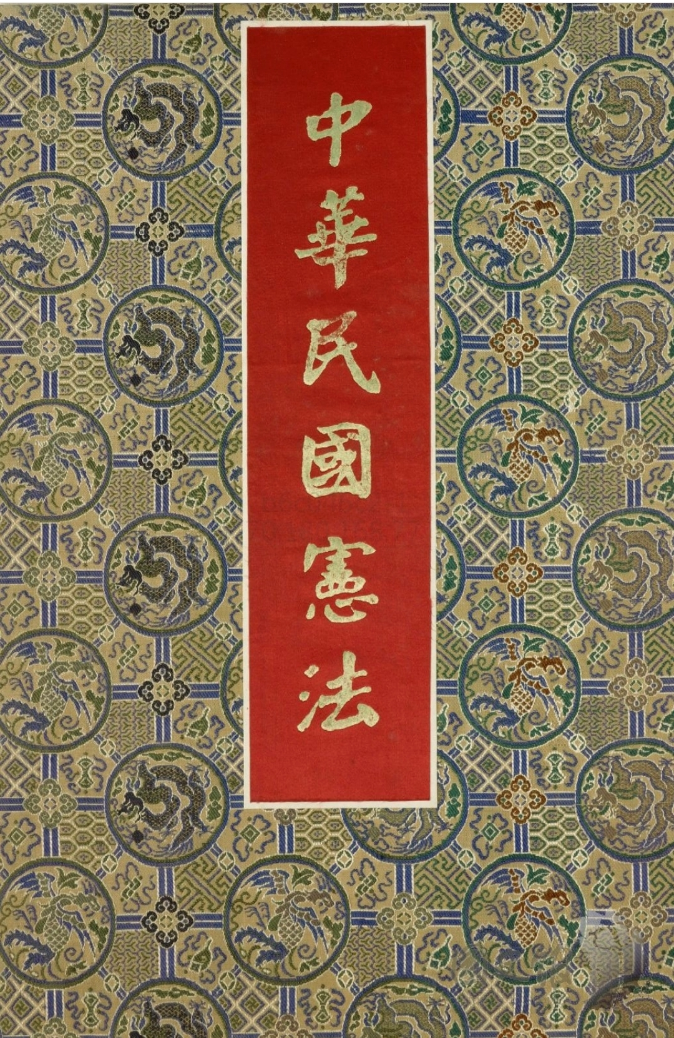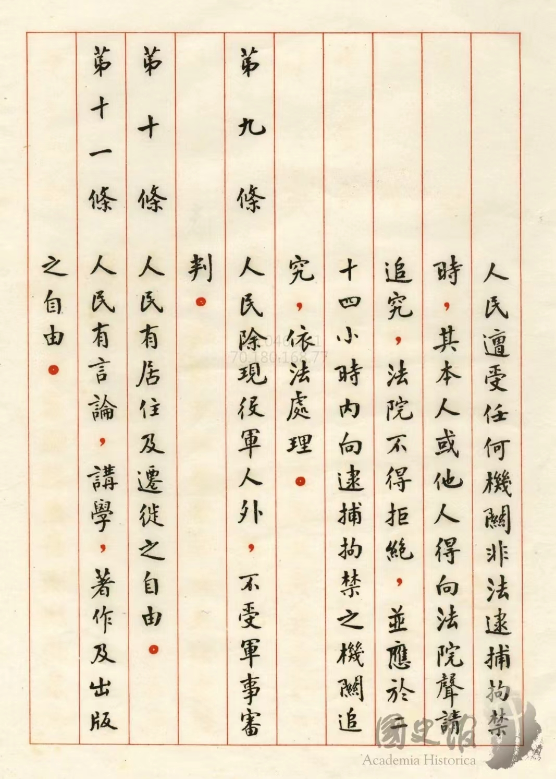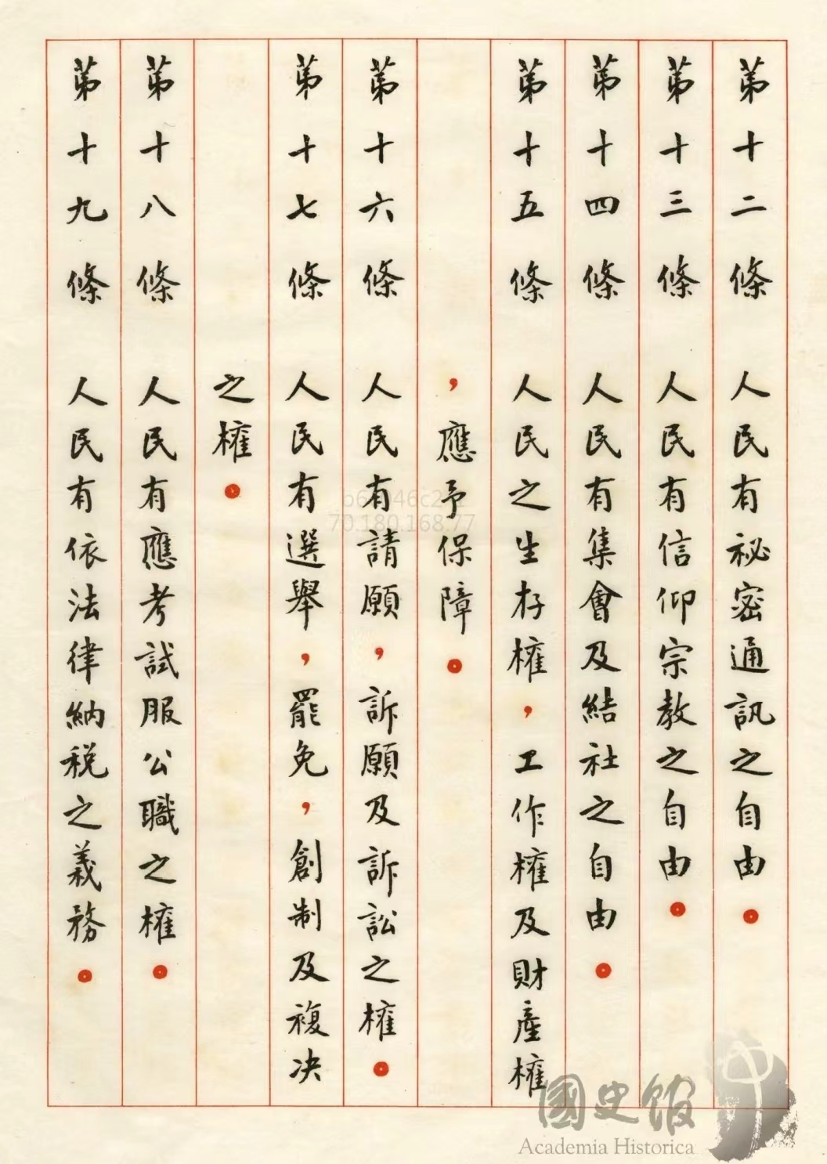
国民党反动派到底给了人民什么样的自由，人民是有目共睹的。《人民日报》1946年9月1日第三版《从黑暗到光明》给予了最无情、最深刻的揭露：
国民党反动派是世界上最害怕言论自由的一个集团。他们害怕人民翻身，害怕人民认识大时代的真面貌，更害怕他们自己的丑恶暴露在人民大众的面前。所以他们用种种卑劣无耻，残暴不仁的手段，蒙蔽人民的眼睛，塞闭人民的耳朵，封锁人民的嘴巴，不让民间报纸存在，不让正直的新闻工作者自由。在国际新闻自由访问团到重庆的时候，国民党中宣部发言人谈：“我们新闻检查的尺度已经放宽很多了。”可是，连重庆报纸上“欢迎新闻自由使者”的社论也被检扣了，只登出来一个题目，开了一个大“天窗”。透过这个大“天窗”，我们便清清楚楚看到了中国法西斯的面目和法西斯统治下的人民报纸受难的画图。……
......
反动的统治者自己也知道他们作的不是好事，所以扣了报纸还要设法灭迹。可是，新闻工作者心头深深刻划的创伤是永远消灭不了的，人民也会永远记清楚是谁迫害了他们，是谁不许替他们说话为它们服务的报纸存在。这笔帐总有一天要清算的。
毛主席1962年1月30日在七千人大会上的讲话：
总之，让人讲话，天不会塌下来，自己也不会垮台。不让人讲话呢？那就难免有一天要垮台。
关于让人讲话，毛主席早在1956年就提出了“百家争鸣，百花齐放”的方针。在此基础上提出了四大并写进了新中国1975年宪法——大鸣大放大字报大辩论——最自由的无产阶级思想解放。
1957年10月13日，毛主席在最高国务会议第十三次会议上的讲话《坚定地相信群众的大多数》（毛泽东选集）：
现在整风找出了一种形式，就是大鸣，大放，大辩论，大字报。这是群众创造的一种新形式......
对大鸣、大放、大辩论、大字报，主要有两怕：一个是怕乱。你们怕不怕乱？我看有许多人是怕乱的。还有一个是怕下不得台。当工厂厂长的，当合作社主任的，当学校校长的，当党委书记的，怕一放出来，火一烧，怎么下台呀？
......不鸣不放是不利的，小鸣小放不能解决问题，还是要大鸣大放。大鸣大放，一不会乱，二不会下不得台。当然，个别的人除外，比如XX，她就下不得台。还有XXX，他在那里放火，目的是要烧共产党，就下不得台。那是少数人，是右派。其他的人就不要怕下不得台，可以下台的。
......大鸣、大放、大辩论、大字报，究竟对那个阶级有利？归根结底，对无产阶级有利，对资产阶级右派不利。......所以，大鸣大放的口号，大鸣、大放、大辩论、大字报的方式和方法，归根结底有利于多数人，有利于多数人的自我改造。两条道路，一条社会主义，一条资本主义，归根结底有利于社会主义。
让人讲话，天塌不下来。
如果不能让人讲话，那就是假的思想解放。
3
解放思想，无论对于马列主义者还是非马列主义者，还有一个层面的意思，那就是文风的解放——要让人看得懂，不能洋洋洒洒引经据典云里雾里说了一大堆，最后让人摸不着头脑不知道在讲什么——懒婆娘的裹脚布又臭又长。
让人看懂、读懂是最基本的为人民服务。
关于文风的解放，毛主席早就深恶痛绝，并为此写了《反对党八股》。
解放思想，重温毛主席的《反对党八股》（节选）：
党八股的第一条罪状是：空话连篇，言之无物。我们有些同志欢喜写长文章，但是没有什么内容，真是“懒婆娘的裹脚，又长又臭”。为什么一定要写得那么长，又那么空空洞洞的呢？只有一种解释，就是下决心不要群众看。因为长而且空，群众见了就摇头，哪里还肯看下去呢？只好去欺负幼稚的人，在他们中间散布坏影响，造成坏习惯。
党八股的第二条罪状是：装腔作势，借以吓人。有些党八股，不只是空话连篇，而且装样子故意吓人，这里面包含着很坏的毒素。空话连篇，言之无物，还可以说是幼稚；装腔作势，借以吓人，则不但是幼稚，简直是无赖了。
党八股的第三条罪状是：无的放矢，不看对象。......共产党员如果真想做宣传，就要看对象，就要想一想自己的文章、演说、谈话、写字是给什么人看、给什么人听的，否则就等于下决心不要人看，不要人听。
党八股的第四条罪状是：语言无味，像个瘪三。上海人叫小瘪三的那批角色，也很像我们的党八股，干瘪得很，样子十分难看。如果一篇文章，一个演说，颠来倒去，总是那几个名词，一套“学生腔”，没有一点生动活泼的语言，这岂不是语言无味，面目可憎，像个瘪三吗？
党八股的第五条罪状是：甲乙丙丁，开中药铺。......写文章，做演说，着书，写报告，第一是大壹贰叁肆，第二是小一二三四，第三是甲乙丙丁，第四是子丑寅卯，还有大ABCD，小abcd，还有阿拉伯数字，多得很！......一篇文章充满了这些符号，不提出问题，不分析问题，不解决问题，不表示赞成什么，反对什么，说来说去还是一个中药铺，没有什么真切的内容。我不是说甲乙丙丁等字不能用，而是说那种对待问题的方法不对。
党八股的第六条罪状是：不负责任，到处害人。
第七条罪状是：流毒全党，妨害革命。第八条罪状是：传播出去，祸国殃民。这两条意义自明，无须多说。这就是说，党八股如不改革，如果听其发展下去，其结果之严重，可以闹到很坏的地步。党八股里面藏的是主观主义、宗派主义的毒物，这个毒物传播出去，是要害党害国的。
今天会场上散发了一个题名《宣传指南》的小册子，里面包含四篇文章，我劝同志们多看几遍。......第二篇，是从季米特洛夫在共产国际第七次大会的报告中摘下来的。季米特洛夫说了些什么呢？他说：“应当学会不用书本上的公式而用为群众事业而奋斗的战士们的语言来和群众讲话，这些战士们的每一句话，每一个思想，都反映出千百万群众的思想和情绪。”
“如果我们没有学会说群众懂得的话，那末广大群众是不能领会我们的决议的。我们远不是随时都善于简单地、具体地、用群众所熟悉和懂得的形象来讲话。我们还没有能够抛弃背得烂熟的抽象的公式。事实上，你们只要瞧一瞧我们的传单、报纸、决议和提纲，就可以看到：这些东西常常是用这样的语言写成的，写得这样地艰深，甚至于我们党的干部都难于懂得，更用不着说普通工人了。”
怎么样？这不是把我们的毛病讲得一针见血吗？不错，党八股中国有，外国也有，可见是通病。（笑）但是我们总得照着季米特洛夫同志的指示把我们自己的毛病赶快治好才行。
第三篇，是从《鲁迅全集》里选出的，是鲁迅复北斗杂志社讨论怎样写文章的一封信。他说些什么呢？他一共列举了八条写文章的规则，我现在抽出几条来说一说。
......第六条：“不生造除自己之外，谁也不懂的形容词之类。”
我们“生造”的东西太多了，总之是“谁也不懂”。句法有长到四五十个字一句的，其中堆满了“谁也不懂的形容词之类”。
总结一下解放思想的标准：
1、不提阶级斗争与无产阶级专政的都是假解放思想。
2、对于马列主义者的解放思想，就是全心全意为人民服务——消灭私有制。只要不是消灭私有制的所谓思想解放，那就是假解放。要么是资产阶级，要么是假的马列主义者。
3、做大蛋糕不是解放思想（任何一个统治阶级都要做大蛋糕），分好蛋糕（没有剥削，共同富裕）才是解放思想。
4、让人讲话，天塌不下来。不让人讲话，就是假的思想解放。
5、让人看懂、读懂是最基本的为人民服务。如果别人看不懂，不知道你在说什么，那就是假的思想解放。
要真的，不要假的。
要马列主义，不要修正主义。

